БЕЗВЕСТИ ПРОПАВШИЕ

ОВД по Моргаушскому району Чувашской Республики разыскивается Смирнов Николай Петрович, 25.04.1965 г.р., уроженец и житель д. Хорной Моргаушского района Чувашской Республики, который 10 ноября 2004 года около 21 часов 30 минут ушел из дома и до настоящего времени его местонахождение не известно.
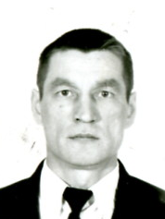
По данному факту 26.04.2005 года прокуратурой Моргаушского района Чувашской Республики возбуждено уголовное дело № 25522 по ч.1 ст.105 УК РФ.

Приметы: на вид 35-40 лет, среднего телосложения, волосы темные.
Особая примета: отсутствует ногтевая фаланга на указательном пальце правой руки.
Был одет: спортивную шапку черного цвета с надписью «RIBOK», бушлат темно-зеленого цвета, синие джинсовые брюки, резиновые сапоги.

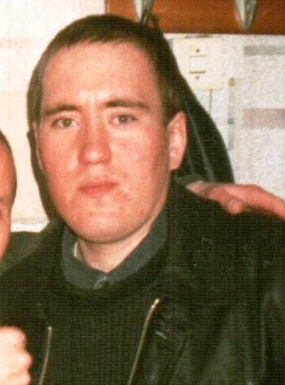
ОВД по Моргаушскому району Чувашской Республики разыскивается
Романов Андрей Витальевич, 10.04.1973 г.р., житель г.Чебоксары, ул.Фруктовая, 12 – 94 Чувашской Республики, который вечером 01.06.2009 года вместе с братом Романовым В.В. переправлялся на остров «Амаксары» в акватории р.Волга в районе д. Шомиково Моргаушского района ЧР ушел в неизвестном направлении и до настоящего времени его местонахождение не известно.
Приметы: рост 155-160 см, волосы прямые, темные, короткие с сединой, при разговоре шепелявит.
Был одет: куртка зеленого цвета, рубашка сине-красного цвета, комбинезон темно-синий, трусы х/б, носки темные х/б, сапоги зеленого цвета болотного типа.

